* **Crear** un archivo en **Google Documents o Word en la computadora**.
* **Investigar** y **contestar** las siguientes preguntas. ¿Qué es un usuario root en Linux?

El usuario root en GNU/Linux es el usuario que tiene acceso administrativo al sistema.

* ¿Por qué ubuntu no me deja establecer la contraseña durante la instalación?

Ubuntu no lo permite por cuestiones de seguridad, hasta la actualización 16.04, donde podemos establecerla mediante comandos.

* ¿Cuáles son los procesos típicos de Linux? ¿Cómo identificarlos?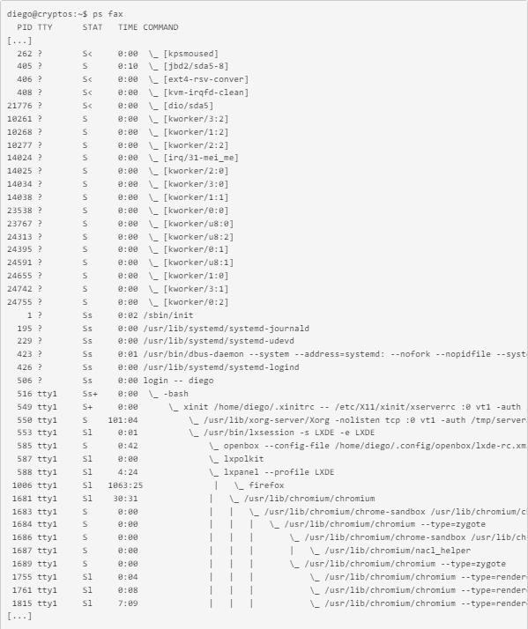
* **Investigar como establecer** una contraseña para el usuario root.

~$ sudo passwd root

Enter new UNIX password:

Retype new UNIX password:

passwd: password updated successfully

* **Subir** el documento de manera individual en la mochila.